[深圳市孙逸仙心血管医院老年心血管科主任论文被撤回！涉嫌严重学术不端](https://mp.weixin.qq.com/s?__biz=MzkxMDYyNzI5NQ==&mid=2247500119&idx=1&sn=d624ccb398f7c6e7b1aab8e45c423e51&chksm=c054a9952f1be7f9ca42d9a1674dfdecdb2d6175049ca7e9a99e938a14ed514335f2752b261d&scene=126&sessionid=1743237756)

五棵松[学者探讨](javascript:void(0);)2025-03-29 16:06:35北京

2018年，来自深圳市孙逸仙心血管医院老年心血管科的 Hong-Lei Zhao , Bao-Quan Wu , Ying Luo , Wen-Ying Zhang , Yun-Ling Hao , Jin-Jie Liang , Fang Fang , Wei Liu , Xie-Hui Chen （通讯作者，音译陈协辉）在Life Sciences 期刊发表了一篇论文，题目为：Exogenous hydrogen sulfide ameliorates high glucose-induced myocardial injury & inflammation via the CIRP-MAPK signaling pathway in H9c2 cardiac cells。

**2025年3月，Desmococcus antarctica 在 Pubpeer 论坛提醒读者：**

撤回：

已发现多处图像重复的情况。图 6A 的多个面板存在重复（例如，对照组的顶部与 NaHS + HG 的底部，以及 U0126 的顶部）。图 1B 中的“CIRP-NC”条带似乎也是 Long 等人（2018 年）提交给《分子与细胞》（Molecules and Cells）的图 10D 中的“β-肌动蛋白 miR-374b 抑制剂”条带的重复，该论文提交时间比本文早 3 个月（DOI: 10.14348/molcells.2018.2211）。此外，在本文修订期间，未经验证或授权进行了多次作者变更，违反了期刊的政策：在第一次修订期间删除了两名作者，又添加然后删除了另一名作者，并且在修订后的论文中添加了作者郝云玲、方芳和张文英（以上人名为音译）。此次调查由爱思唯尔的研究诚信与出版伦理团队进行，并得到主编的确认。作者同意撤回。

**此前Pubpeer 论坛对该论文质疑内容如下：**

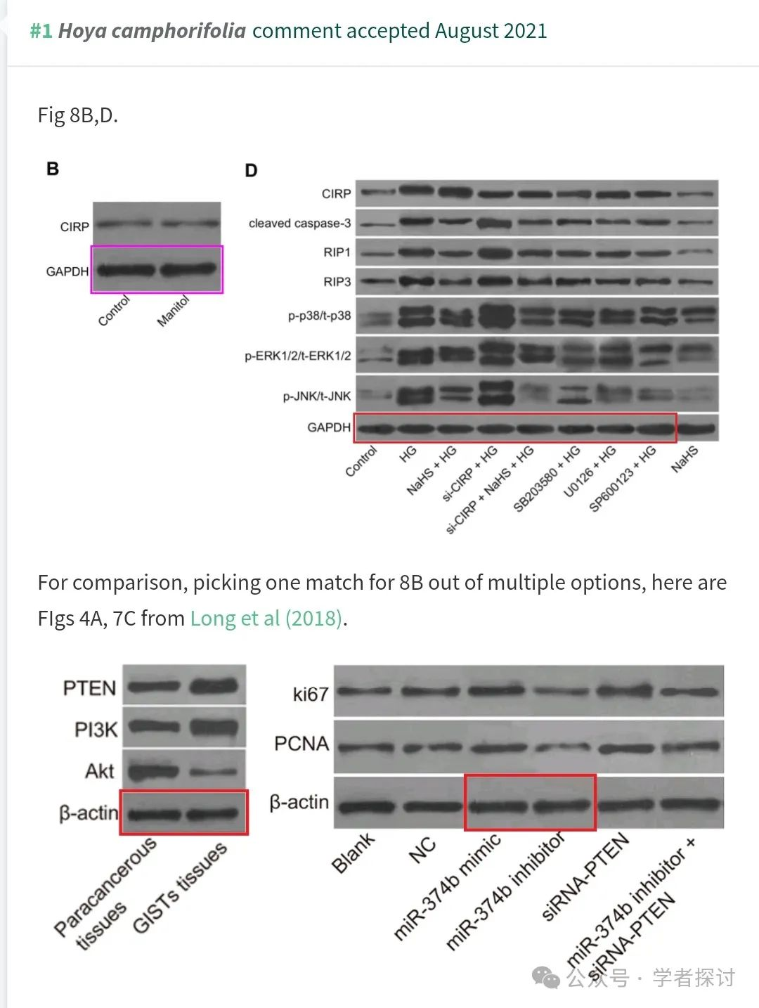

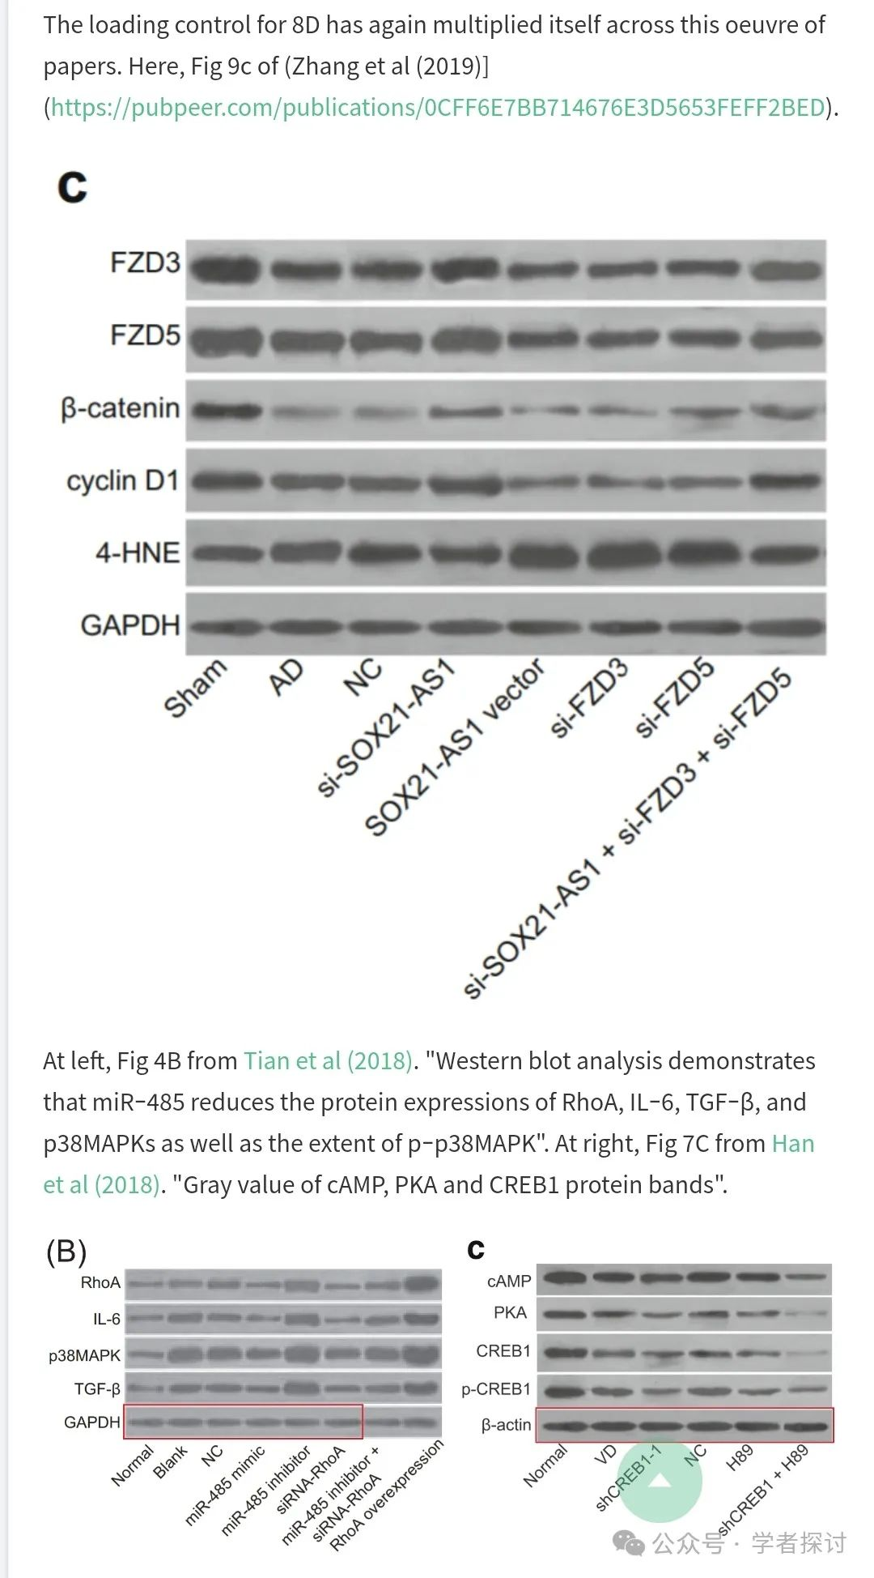

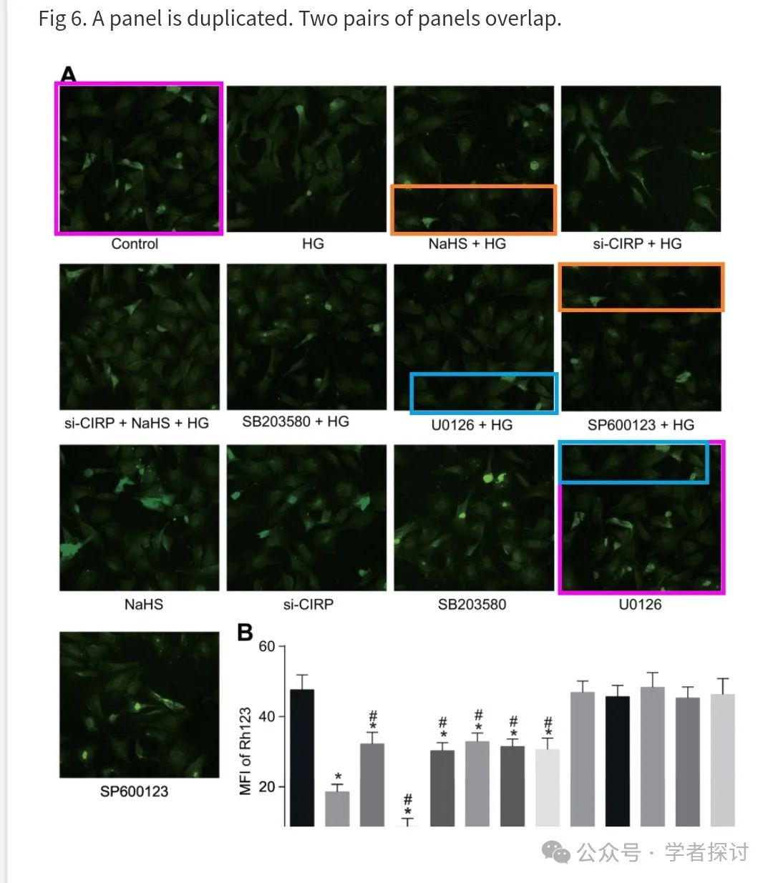

**消息来源：**

https://www.pubpeer.com/publications/5615E7E0E85566E1D2BDD27E5136AF#0

**郑重声明：**

我们的全网查重系统收录了 Pubmed 和 Pubpeer 中的 7000 万 +已发表图库，让您的待查图片可以和已发表论文的图片进行对比，防止图片误用，为您的论文发表保驾护航！基于AI人工智能大数据算法，提供论文图片的核查服务，方便学术期刊、高校、研院所等科研管理部门及时发现并纠正结果图片不当使用。

**如果您有任何建议或需要图片查重帮助，请随时通过客服QQ号3639926437与我们联系。**

[#深圳市孙逸仙心血管医院](https://mp.weixin.qq.com/mp/appmsgalbum?__biz=MzkxMDYyNzI5NQ==&action=getalbum&album_id=3919884177054547968#wechat_redirect)